HƯỚNG DẪN THỰC HIỆN QUY TRÌNH THI LÁI XE HẠNG B1

1 – TRÌNH TỰ THI LÝ THUYẾT
1.1. Tiếp nhận máy tính.
1.2. Nhập số báo danh; Enter lần 1 kiểm tra tên, Enter lần 2 bắt đầu thực hiện bài thi
a) Thời gian làm bài: 20 phút
b) Mỗi câu hỏi trong đề thi có từ 02 đến 04 ý trả lời và chỉ có 01 ý trả lời đúng nhất; trong số các câu hỏi có 1 câu trả lời sai sẽ bị truất quyền thi, các câu còn lại mỗi câu tính là 1 điểm;
c) Khi hoàn thành bài thi hoặc hết thời gian quy định, tất cả các câu trả lời của thí sinh (kể cả các câu hỏi chưa trả lời hết) được máy tự động chấm điểm và lưu lại trong máy chủ;
1.3. Bộ câu hỏi 600 câu, 1 đề 30 câu hỏi;
- Điểm đạt: Từ 27 điểm trở lên;
2 – TRÌNH TỰ THI THỰC HÀNH
2.1. Đối với người dự thi: Tiếp nhận ô tô thi
2.2. Thực hiện bài thi thực hành lái xe trong hình
2.2.1. Trình tự thực hiện và yêu cầu chung
Thực hiện liên hoàn 11 bài thi lái xe trong hình gồm:
- Bài thi số 1: Xuất phát;
- Bài thi: Dừng xe nhường đường cho người đi bộ;
- Bài thi: Dừng và khởi hành xe ngang dốc;
- Bài thi: Qua vệt bánh xe và đường vòng vuông góc;
- Bài thi: Qua ngã tư có tín hiệu điều khiển giao thông;
- Bài thi: Qua đường vòng quanh co;
- Bài thi: Ghép xe dọc vào nơi đỗ;
- Bài thi: Ghép xe ngang vào nơi đỗ;
- Bài thi: Tạm dừng ở chỗ có đường sắt chạy qua;
- Bài thi: Thay đổi tốc độ trên đường bằng;
- Bài thi số 11: Kết thúc.
Trong quá trình thi, thí sinh phải thực hiện đúng trình tự; chấp hành quy tắc giao thông đường bộ; giữ động cơ hoạt động liên tục; tốc độ động cơ không quá 4000 vòng/phút; tốc độ xe chạy (trừ bài thay đổi tốc độ trên đường bằng), không quá 24 km/h nếu không thực hiện được sẽ bị trừ điểm như quy định tại các bài thi.
Trong sân thi, ngoài khu vực các bài thi, thí sinh sẽ gặp tình huống nguy hiểm; tình huống này xuất hiện ngẫu nhiên, bất ngờ. Kể từ khi có tín hiệu báo tình huống nguy hiểm (tiếng loa báo tín hiệu nguy hiểm và đèn đỏ trên xe bật sáng), nếu không phanh dừng xe trong thời gian 3 giây bị trừ 10 điểm; nếu không ấn nút để bật tín hiệu nguy hiểm trên xe trong thời gian 5 giây bị trừ 10 điểm; khi hết tín hiệu báo tình huống nguy hiểm, nếu không ấn nút tắt tín hiệu nguy hiểm trên xe trước khi đi tiếp bị trừ 10 điểm; nếu không thực hiện được các thao tác trên bị trừ 10 điểm.
2.2.2. Yêu cầu đối với 11 bài thi lái xe trong hình
a) Bài thi số 1: Xuất phát
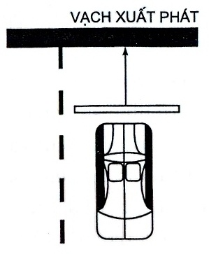
Hình bài thi xuất phát
Các bước thực hiện | Yêu cầu đạt được | Các lỗi bị trừ điểm
1. Thí sinh thắt dây an toàn, dừng xe trước vạch xuất phát, chờ hiệu lệnh;  2. Khi có lệnh xuất phát (đèn xanh trên xe bật sáng, tiếng loa trên xe báo lệnh xuất phát), bật đèn xi nhan trái, lái xe xuất phát;  3. Tắt xi nhan trái ở khoảng cách 5 mét sau vạch xuất phát (đèn xanh trên xe tắt);  4. Lái xe đến bài thi tiếp theo. | 1. Thắt dây an toàn trước khi xuất phát;  2. Khởi hành nhẹ nhàng, không bị rung giật, trong khoảng thời gian 20 giây;  3. Bật đèn xi nhan trái trước khi xuất phát;  4. Tắt đèn xi nhan trái ở khoảng cách 5 mét sau vạch xuất phát (đèn xanh trên xe tắt);  5. Giữ động cơ hoạt động liên tục;  6. Giữ tốc độ động cơ không quá 4000 vòng/phút;  7. Lái xe theo quy tắc giao thông đường bộ.  8. Tốc độ xe chạy không quá: 24 km/h | 1. Không thắt dây an toàn, bị trừ 05 điểm;  2. Không bật đèn xi nhan trái khi xuất phát, bị trừ 05 điểm;  3. Không tắt đèn xi nhan trái ở khoảng cách 05 mét sau vạch xuất phát (đèn xanh trên xe tắt), bị trừ 05 điểm;  4. Không bật và tắt đèn xi nhan trái kịp thời bị trừ 05 điểm;  5. Quá 20 giây kể từ khi có lệnh xuất phát (đèn xanh trên xe bật sáng) không đi qua vạch xuất phát, bị trừ 05 điểm;  6. Quá 30 giây kể từ khi có lệnh xuất phát (đèn xanh trên xe bật sáng) không đi qua vạch xuất phát, bị truất quyền thi.  7. Lái xe lên vỉa hè bị truất quyền thi;  8. Xử lý tình huống không hợp lý gây tai nạn, bị truất quyền thi;  9. Lái xe bị chết máy, mỗi lần bị trừ 05 điểm;  10. Để tốc độ động cơ quá 4000 vòng/phút, mỗi lần bị trừ 05 điểm;  11. Lái xe quá tốc độ quy định, cứ 3 giây bị trừ 01 điểm.
b) Bài sát hạch: Dừng xe nhường đường cho người đi bộ
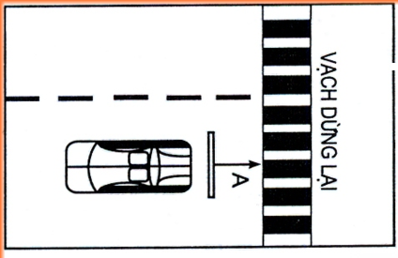
Hình bài thi dừng xe nhường đường cho người đi bộ
Các bước thực hiện | Yêu cầu đạt được | Các lỗi bị trừ điểm
1. Dừng xe để khoảng cách từ hình chiếu thanh cản phía trước của xe xuống mặt đường đến vạch dừng (khoảng cách A) không quá 500mm;  2. Lái xe đến bài thi tiếp theo. | 1. Dừng xe cách vạch dừng quy định không quá 500mm;  2. Giữ động cơ hoạt động liên tục;  3. Giữ tốc độ động cơ không quá 4000 vòng/phút;  4. Lái xe theo quy tắc giao thông đường bộ.  5. Tốc độ xe chạy không quá: 24 km/h | 1. Không dừng xe ở vạch dừng quy định, bị trừ 05 điểm;  2. Dừng xe chưa đến vạch dừng quy định, bị trừ 05 điểm;  3. Dừng xe quá vạch dừng quy định, bị trừ 05 điểm.  4. Lái xe lên vỉa hè bị truất quyền thi;  5. Xử lý tình huống không hợp lý gây tai nạn, bị truất quyền thi;  6. Lái xe bị chết máy, mỗi lần bị trừ 05 điểm;  7. Để tốc độ động cơ quá 4000 vòng/phút, mỗi lần bị trừ 5 điểm;  8. Lái xe quá tốc độ quy định, cứ 3 giây bị trừ 01 điểm.  9. Tổng thời gian đến bài thi đang thực hiện quá quy định, cứ 03 giây bị trừ 01 điểm;  10. Điểm thi dưới 80 điểm, bị truất quyền thi.
c) Bài thi: Dừng và khởi hành xe ngang dốc
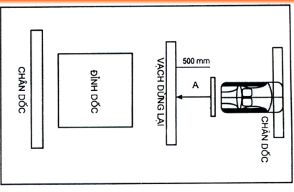
Hình bài thi dừng và khởi hành xe ngang dốc
Các bước thực hiện | Yêu cầu đạt được | Các lỗi bị trừ điểm
1. Dừng xe để khoảng cách từ hình chiếu thanh cản phía trước của xe xuống mặt đường đến vạch dừng (khoảng cách A) không quá 500mm;  2. Khởi hành lên dốc nhẹ nhàng, bảo đảm thời gian quy định;  3. Lái xe đến bài thi tiếp theo. | 1. Dừng xe cách vạch dừng quy định không quá 500mm;  2. Khởi hành xe êm dịu, không bị tuột dốc quá 500mm;  3. Xe qua vị trí dừng trong khoảng thời gian 30 giây;  4. Giữ động cơ hoạt động liên tục;  5. Giữ tốc độ động cơ không quá 4000 vòng/phút;  6. Lái xe theo quy tắc giao thông đường bộ;  7. Tốc độ xe chạy không quá: 24 km/h | 1. Không dừng xe ở vạch dừng quy định, bị truất quyền thi;  2. Dừng xe chưa đến vạch dừng quy định, bị trừ 05 điểm;  3. Dừng xe quá vạch dừng quy định, bị truất quyền thi;  4. Quá thời gian 30 giây kể từ khi dừng xe không khởi hành xe qua vạch dừng, bị truất quyền thi;  5. Xe bị tuột dốc quá 50cm kể từ khi dừng xe, bị trất quyền thi  6. Xử lý tình huống không hợp lý gây tai nạn, bị truất quyền thi;  7. Xe bị chết máy, mỗi lần bị trừ 05 điểm;  8. Để tốc độ động cơ quá 4000 vòng/phút, mỗi lần bị trừ 05 điểm;  9. Lái xe quá tốc độ quy định, cứ 03 giây bị trừ 01 điểm.  10. Tổng thời gian đến bài thi đang thực hiện quá quy định, cứ 03 giây bị 1 trừ 1 điểm;  11. Điểm thi dưới 80 điểm, bị truất quyền thi.
d) Bài thi: Qua vệt bánh xe và đường vòng vuông góc
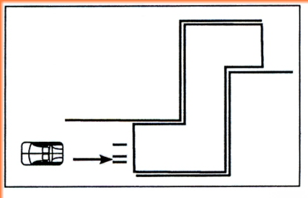
Hình bài thi qua vệt bánh xe và đường vòng vuông góc
Các bước thực hiện | Yêu cầu đạt được | Các lỗi bị trừ điểm
1. Lái xe để bánh xe trước và bánh xe sau bên lái phụ qua vùng giới hạn của hình vệt bánh xe;  2. Lái xe qua đường vòng vuông góc trong vùng giới hạn của hình thi trong thời gian 2 phút;  3. Lái xe qua vạch kết thúc bài thi và đến bài thi tiếp theo. | 1. Đi đúng hình quy định của hạng xe thi;  2. Bánh xe trước và bánh xe sau bên lái phụ qua vùng giới hạn của hình vệt bánh xe;  3. Bánh xe không đè vào vạch giới hạn hình thi;  4. Hoàn thành bài thi trong thời gian 02 phút.  5. Giữ động cơ hoạt động liên tục;  6. Giữ tốc độ động cơ không quá 4000 vòng/phút;  7. Tốc độ xe chạy không quá: 24 km/h | 1. Đi không đúng hình của hạng xe, bị truất quyền thi;  2. Bánh xe trước và bánh xe sau bên lái phụ không qua vùng giới hạn của hình vệt bánh xe, bị truất quyền thi;  3. Bánh xe đè vào vạch giới hạn hình thi, mỗi lần bị trừ 05 điểm;  4. Bánh xe đè vào vạch giới hạn hình thi, cứ quá 05 giây, bị trừ 05 điểm;  5. Thời gian thực hiện bài thi, cứ quá 02 phút, bị trừ 05 điểm.  6. Lái xe lên vỉa hè bị truất quyền thi;  7. Xử lý tình huống không hợp lý gây tai nạn, bị truất quyền thi;  8. Xe bị chết máy, mỗi lần bị trừ 05 điểm;  9. Để tốc độ động cơ quá 4000 vòng/phút, mỗi lần bị trừ 05 điểm;  10. Xe quá tốc độ quy định, cứ 03 giây bị trừ 01 điểm.  11. Tổng thời gian đến bài thi đang thực hiện quá quy định, cứ 03 giây bị trừ 01 điểm;  12. Điểm thi dưới 80 điểm, bị truất quyền thi.
đ) Bài thi: Qua ngã tư có tín hiệu điều khiển giao thông
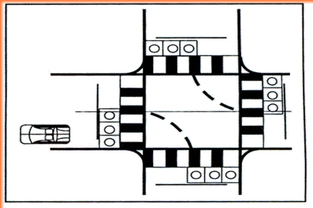
Hình bài thi qua ngã tư có tín hiệu điều khiển giao thông
Các bước thực hiện | Yêu cầu đạt được | Các lỗi bị trừ điểm
1. Chấp hành theo tín hiệu đèn điều khiển giao thông:  - Đèn tín hiệu màu đỏ phải dừng lại;  - Đèn tín hiệu màu xanh hoặc vàng được phép đi.  2. Dừng xe để khoảng cách từ hình chiếu thanh cản phía trước của xe xuống mặt đường đến vạch dừng (khoảng cách A) không quá 500mm;  3. Bật đèn xi nhan trái khi qua ngã tư rẽ trái;  4. Bật đèn xi nhan phải khi qua ngã tư rẽ phải;  5. Lái xe qua ngã tư trong thời gian quy định;  6. Lái xe qua ngã tư không vi phạm vạch kẻ đường;  7. Lái xe đến bài thi tiếp theo. | 1. Chấp hành theo tín hiệu đèn điều khiển giao thông;  2. Dừng xe cách vạch dừng quy định không quá 500mm;  3. Bật đèn xi nhan trái khi rẽ trái;  4. Bật đèn xi nhan phải khi rẽ phải  5. Xe qua ngã tư trong thời gian 20 giây;  6. Lái xe qua ngã tư không vi phạm quy tắc giao thông đường bộ;  7. Giữ động cơ hoạt động liên tục;  8. Giữ tốc độ động cơ không quá 4000 vòng/phút;  9. Tốc độ xe chạy không quá: 24 km/h | 1. Vi phạm tín hiệu đèn điều khiển giao thông (đi qua ngã tư khi đèn tín hiệu màu đỏ), bị trừ 10 điểm;  2. Dừng xe quá vạch dừng quy định, bị trừ 05 điểm;  3. Dừng xe chưa đến vạch dừng quy định, bị trừ 05 điểm;  4. Không bật đèn xi nhan khi rẽ trái hoặc rẽ phải, bị trừ 05 điểm;  5. Quá 20 giây từ khi đèn tín hiệu màu xanh bật sáng không lái xe qua được vạch kết thúc ngã tư, bị trừ 05 điểm;  6. Quá 30 giây từ khi đèn tín hiệu màu xanh bật sáng không lái xe qua được vạch kết thúc ngã tư, bị truất quyền thi;  7. Lái xe vi phạm vạch kẻ đường để thiết bị báo không thực hiện đúng trình tự bài thi, bị truất quyền thi.  8. Lái xe lên vỉa hè bị truất quyền thi;  9. Xử lý tình huống không hợp lý gây tai nạn, bị truất quyền thi;  10. Xe bị chết máy, mỗi lần bị trừ 05 điểm;  11. Để tốc độ động cơ quá 4000 vòng/phút, mỗi lần bị trừ 05 điểm;  12. Xe quá tốc độ quy định, cứ 03 giây bị trừ 01 điểm.  13. Tổng thời gian đến bài thi đang thực hiện quá quy định, cứ 03 giây bị trừ 01 điểm;  14. Điểm thi dưới 80 điểm, bị truất quyền thi.
e) Bài thi: Qua đường vòng quanh co
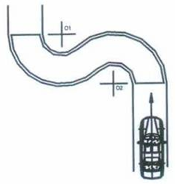
Hình bài thi qua đường vòng quanh co
Các bước thực hiện | Yêu cầu đạt được | Các lỗi bị trừ điểm
1. Lái xe qua đường vòng quanh co trong vùng giới hạn của hình thi trong thời gian 2 phút;  2. Lái xe qua vạch kết thúc bài thi và đến bài thi tiếp theo. | 1. Đi đúng hình quy định của hạng xe;  2. Bánh xe không đè vào vạch giới hạn hình thi;  3. Hoàn thành bài thi trong thời gian 02 phút.  4. Giữ động cơ hoạt động liên tục;  5. Giữ tốc độ động cơ không quá 4000 vòng/phút;  6. Tốc độ xe chạy không quá: 24 km/h | 1. Đi không đúng hình của hạng xe thi, bị truất quyền thi;  2. Bánh xe đè vào vạch giới hạn hình thi, mỗi lần bị trừ 05 điểm;  3. Bánh xe đè vào vạch giới hạn hình thi, cứ quá 05 giây bị trừ 05 điểm;  4. Thời gian thực hiện bài thi, cứ quá 02 phút, bị trừ 05 điểm.  5. Lái xe lên vỉa hè bị truất quyền thi;  6. Xử lý tình huống không hợp lý gây tai nạn, bị truất quyền thi;  7. Xe bị chết máy, mỗi lần bị trừ 05 điểm;  8. Để tốc độ động cơ quá 4000 vòng/phút, mỗi lần bị trừ 05 điểm;  9. Lái xe quá tốc độ quy định, cứ 03 giây bị trừ 01 điểm.  10. Tổng thời gian đến bài thi đang thực hiện quá quy định, cứ 03 giây bị trừ 01 điểm;  11. Điểm thi dưới 80 điểm, bị truất quyền thi.
g) Bài thi: Ghép xe vào nơi đỗ

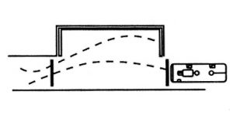 | 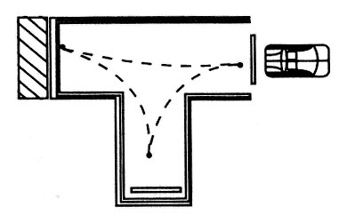
Hình bài thi ghép xe ngang | Hình bài thi ghép xe dọc
Các bước thực hiện | Yêu cầu đạt được | Các lỗi bị trừ điểm
1. Lái xe tiến vào khoảng cách khống chế để lùi vào nơi ghép xe dọc và khu vực để ghép xe ngang ;  2. Lùi để ghép xe vào nơi đỗ;  3. Dừng xe ở vị trí đỗ quy định;  4. Lái xe qua vạch kết thúc bài thi và đến bài thi tiếp theo. | 1. Đi đúng hình quy định của hạng xe thi;  2. Bánh xe không đè vào vạch giới hạn hình thi;  3. Giữ động cơ hoạt động liên tục;  4. Hoàn thành bài thi trong thời gian 02 phút.  5. Giữ tốc độ động cơ không quá 4000 vòng/phút;  6. Tốc độ xe chạy không quá: 24 km/h | 1. Đi không đúng hình của hạng xe thi, bị truất quyền thi;  2. Bánh xe đè vào vạch giới hạn hình thi, mỗi lần bị trừ 5 điểm;  3. Bánh xe đè vào vạch giới hạn hình thi, cứ quá 05 giây bị trừ 05 điểm;  4. Ghép xe không đúng vị trí quy định (toàn bộ thân xe nằm trong khu vực ghép xe nhưng không có tín hiệu báo kết thúc), bị trừ 05 điểm;  5. Chưa ghép được xe vào nơi đỗ (khi kết thúc bài sát hạch, còn một phần thân xe nằm ngoài khu vực ghép xe), bị truất quyền thi;  6. Thời gian thực hiện bài thi, cứ quá 02 phút, bị trừ 05 điểm.  7. Lái xe lên vỉa hè bị truất quyền thi;  8. Xử lý tình huống không hợp lý gây tai nạn, bị truất quyền thi;  9. Xe bị chết máy, mỗi lần bị trừ 05 điểm;  10. Để tốc độ động cơ quá 4000 vòng/phút, mỗi lần bị trừ 05 điểm;  11. Xe quá tốc độ quy định, cứ 03 giây bị trừ 01 điểm.  12. Tổng thời gian đến bài thi đang thực hiện quá quy định, cứ 03 giây bị trừ 01 điểm;  13. Điểm thi dưới 80 điểm, bị truất quyền thi.
h) Bài thi: Tạm dừng ở chỗ có đường sắt chạy qua

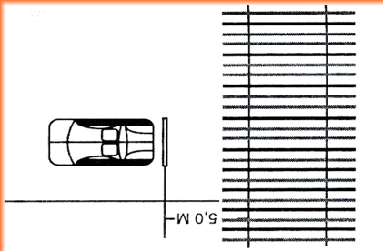
Hình bài thi tạm dừng ở chỗ có đường sắt chạy qua
Các bước thực hiện | Yêu cầu đạt được | Các lỗi bị trừ điểm
1. Dừng xe để khoảng cách từ hình chiếu thanh cản phía trước của xe xuống mặt đường đến vạch dừng (Khoảng cách A) không quá 500mm;  2. Lái xe đến bài thi tiếp theo. | 1. Dừng xe cách vạch dừng quy định không quá 500mm;  2. Giữ động cơ hoạt động liên tục;  3. Giữ tốc độ động cơ không quá 4000 vòng/phút;  4. Lái xe theo quy tắc giao thông đường bộ;  5. Tốc độ xe chạy không quá: 24 km/h | 1. Không dừng xe ở vạch dừng quy định, bị trừ 05 điểm;  2. Dừng xe chưa đến vạch dừng quy định, bị trừ 05 điểm;  3. Dừng xe quá vạch dừng quy định, bị trừ 05 điểm.  4. Lái xe lên vỉa hè bị truất quyền thi;  5. Xử lý tình huống không hợp lý gây tai nạn, bị truất quyền thi;  6. Xe bị chết máy, mỗi lần bị trừ 05 điểm;  7. Để tốc độ động cơ quá 4000 vòng/phút, mỗi lần bị trừ 05 điểm;  8. Xe quá tốc độ quy định, cứ 03 giây bị trừ 01 điểm.  9. Tổng thời gian đến bài thi đang thực hiện quá quy định, cứ 03 giây bị trừ 01 điểm;  10. Điểm thi dưới 80 điểm, bị truất quyền thi.
k) Bài thi: Thay đổi tốc độ trên đường bằng
Hình bài thi thay đổi tốc độ trên đường bằng
Các bước thực hiện | Yêu cầu đạt được | Các lỗi bị trừ điểm
1. Trên quãng đường 25m kể từ khi bắt đầu vào bài thi, phải đạt tốc độ 24km/h  2. Trên quãng đường 25m còn lại của bài thi phải thay trở lại tốc độ bình thường.  3. Lái xe đến bài thi tiếp theo. | 1. Trên quãng đường 25m kể từ khi bắt đầu vào bài thi, phải thay tốc độ trên 24km/h;  2. Trên quãng đường 25m còn lại của bài thi phải thay đổi tốc độ ngược lại.  3. Hoàn thành bài thi trong thời gian 2 phút.  4. Lái xe theo quy tắc giao thông đường bộ;  5. Giữ động cơ hoạt động liên tục;  6. Giữ tốc độ động cơ không quá 4000 vòng/phút; | 1. Không thay đổi tốc độ theo quy định, bị trừ 05 điểm;  2. Thời gian thực hiện bài thi, cứ quá 02 phút, bị trừ 05 điểm.  3. Lái xe lên vỉa hè bị truất quyền thi;  4. Xử lý tình huống không hợp lý gây tai nạn, bị truất quyền thi;  5. Xe bị chết máy, mỗi lần bị trừ 05 điểm;  6. Để tốc độ động cơ quá 4000 vòng/phút, mỗi lần bị trừ 05 điểm;  7. Tổng thời gian đến bài thi đang thực hiện quá quy định, cứ 03 giây bị trừ 01 điểm;  8. Điểm thi dưới 80 điểm, bị truất quyền thi.
l) Bài thi: Kết thúc
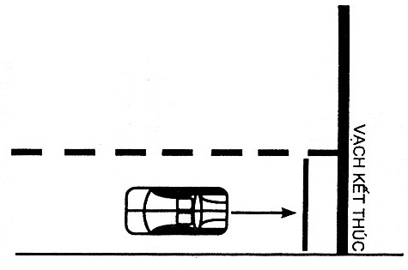
Hình bài thi kết thúc
Các bước thực hiện | Yêu cầu đạt được | Các lỗi bị trừ điểm
1. Bật đèn xi nhan phải khi xe qua vạch kết thúc;  2. Lái xe qua vạch kết thúc và dừng xe. | 1. Bật đèn xi nhan phải khi xe qua vạch kết thúc;  2. Lái xe qua vạch kết thúc;  3. Giữ tốc độ động cơ không quá 4000 vòng/phút;  4. Giữ động cơ hoạt động liên tục;  5. Tốc độ xe chạy không quá: 24 km/h | 1. Không qua vạch kết thúc, bị truất quyền thi;  2. Xử lý tình huống không hợp lý gây tai nạn, bị truất quyền thi;  3. Lái xe lên vỉa hè bị truất quyền thi;  4. Điểm thi dưới 80 điểm, bị truất quyền thi.  5. Khi xe qua vạch kết thúc:  a) Không bật đèn xi nhan phải, bị trừ 05 điểm;  b) Xe bị chết máy, mỗi lần bị trừ 05 điểm;  c) Tốc độ động cơ quá 4000 vòng/phút, mỗi lần bị trừ 05 điểm;  d) Lái xe quá tốc độ quy định, cứ 03 giây bị trừ 01 điểm.  đ) Tổng thời gian thực hiện các bài thi quá quy định, cứ 03 giây bị trừ 01 điểm;

3- CÔNG NHẬN KẾT QUẢ
a) Thời gian thực hiện các bài thi: 18 phút
b) Thang điểm: 100 điểm;
c) Điểm đạt: Từ 80 điểm trở lên.

